**ABIVIN**

A

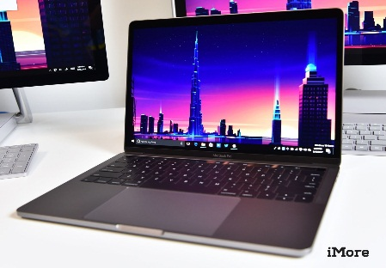

Hình 2.Abivin nhận giải

bivin – startup cung cấp phần mềm quản lý chuỗi cung ứng tối ưu vận tải vượt qua hơn 40 quốc gia, giành quán quân [Startup World Cup 2019.](https://starupworldcup.com)

11h ngày 18/5 (giờ Hà Nội), cuộc thi về khởi nghiệp Startup World Cup 2019 do Fenox Ventures tổ chức tại San Freancisco (Mỹ) đã xướng tên Abivin, đại diện của Việt Nam giành vị trí quân quân trong đêm chung kết. Đội thắng cuộc đã vượt qua đại diện của hơn 40 quốc gia giành chiến thắng với phần thưởng 1 triệu USD .

Hình 1.. Logo Abivin

Đây là đơn vị star “thuần Việt” ghi danh trên đấu trường quốc tế khẳng định sự thay đổi về chất lượng khởi nghiệp sáng tạo tại Việt Nam.

🖳🖎 Nguồn: vnexpress.net

Hình 1.. Logo Abivin ……………………………………………………………………1

Hình 2. Abivin nhận giải………………………………………………………………....1

|  |  |  |  |  |
| --- | --- | --- | --- | --- |
| C1 | C2 | C3 |  | |
|  |  |  |  |  |
|  | |  |  |  |
|  |  |  |  |  |
|  |  |  |  |  |